**BÀI THỰC HÀNH 3 TUẦN 4**

1. **Tạo Người Dùng và Nhóm:**

• Tạo người dùng mới với tên là "student" và đặt mật khẩu.

• Tạo nhóm mới với tên là "class".

* Kiểm tra:

2. **Thực Hiện Phân Quyền:**

• Tạo một thư mục có tên "documents".

• Đặt quyền sao cho người dùng "student" thuộc nhóm "class" có quyền đọc và ghi vào thư mục này.

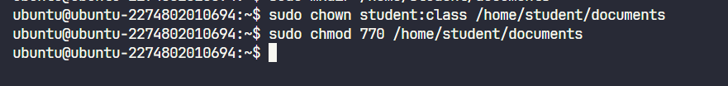

3. **Quản Lý Mật Khẩu:**

• Đặt mật khẩu cho người dùng "student" và sau đó thay đổi mật khẩu đó.

4. **Xóa Người Dùng và Nhóm:**

• Xóa người dùng "student" và nhóm "class" mà bạn vừa tạo.

5. **Bổ Sung Người Dùng Vào Nhiều Nhóm:**

• Tạo thêm một người dùng mới và thêm người đó vào cả nhóm "class" và một nhóm mới bạn tự đặt tên.

